Награждение учащихся, успешно сдавших нормативы комплекса «Готов к труду и защите Отечества»
21 ноября 2013 года учащиеся нашей школы были награждены значками ГТЗО II ступени. Награждение проводил Глава города И.В. Романов.

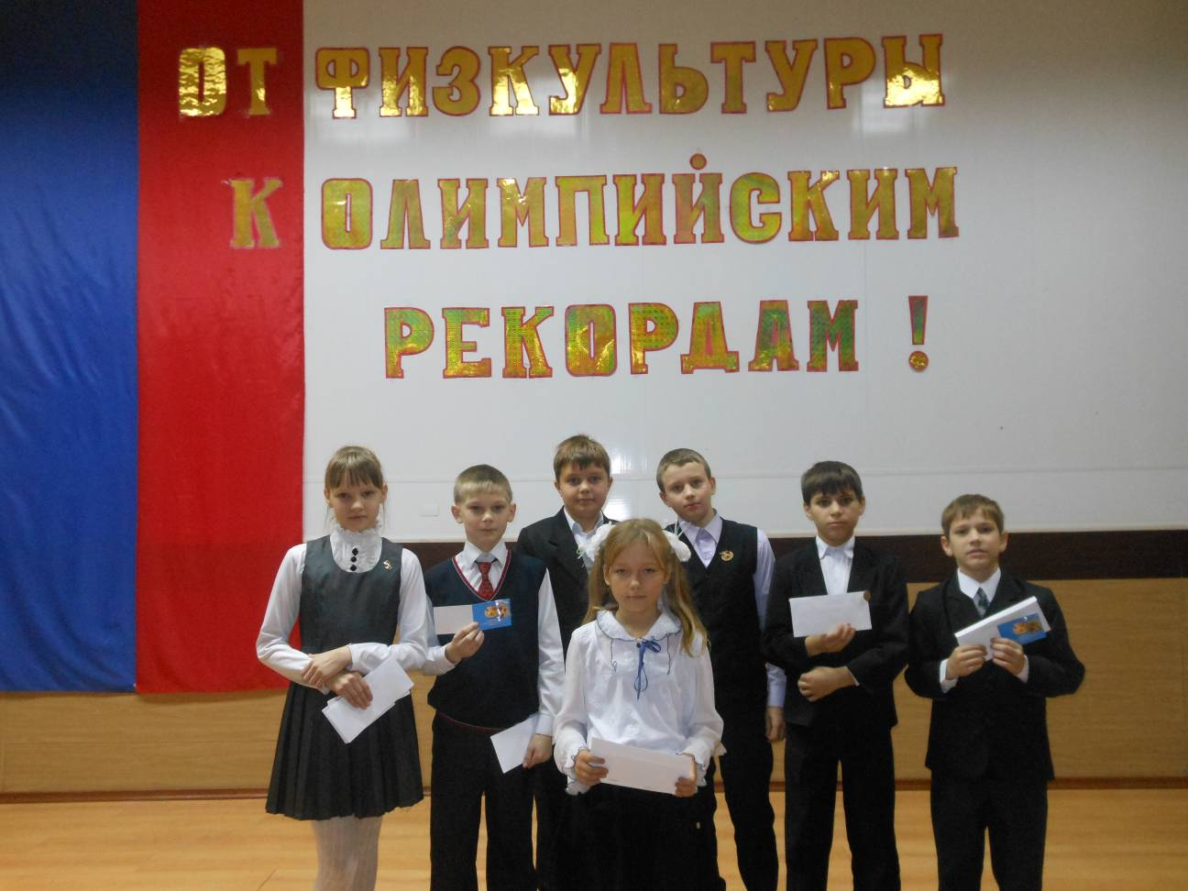
На фото слева направо: Новикова Анастасия 5а класс; Кузин Максим 5б класс; Громов Ярослав 4г класс; Ходченко Владислав 4в класс; Ершов Нариман 5а класс, Гончаров Владислав 2в класс, Долгова Диана 2б класс.

Поздравляем наших спортсменов!

